1-комнатная квартира в г. Сосновоборске Красноярского края
Адрес: Красноярский край, г. Сосновоборск, ул. Юности, д. 11, кв. 59
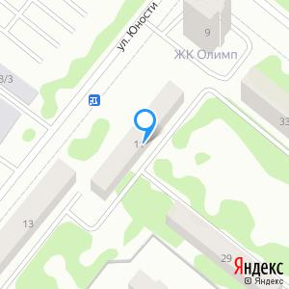 | Тип торгов: Аукцион  Текущая цена: 1 402 500.00 руб.  Период проведения торгов: 21.12.2020  Текст объявления:  Продается 1-комнатная квартира без обременений и ограничений, площадью 35,6 кв. м, Красноярский край, г. Сосновоборск, ул. Юности, д. 11  Права на квартиру: кадастровый номер 24:56:0201003:337  Ссылка на сайт: АО РАД  Ссылка на торги: ЭТП  Менеджер по продажам:  Рыжков Александр Алексеевич  8(991)374-84-91  krsk@auction-house.ru

